Министерство общего и профессионального образования
Ростовской области

Государственное бюджетное профессиональное образовательное
учреждение Ростовской области
«Ростовский-на-Дону колледж связи и информатики»

ОТЧЁТ
по практическому занятию № 3

Тема: Моделирование бизнес-процессов. Построение WFD-диаграмм потоков работ в draw.io

Выполнил: студент 4 курса
группы ИС-42
Холкин Егор

Проверил: преподаватель
Черевко А. Д.

Ростов-на-Дону
2026

1 Цель работы
Научиться описывать бизнес-процессы нижнего уровня с помощью диаграмм потоков работ (WFD), применять элементы ветвления и временной задержки, а также сравнивать варианты организации одного и того же процесса.
2 Задание
Смоделировать бизнес-процессы - составить WFD-диаграмму (потоков работ) для оформления путёвки клиентом турфирмы через туроператора и через web-интерфейс, используя draw.io.
3 Краткие теоретические сведения
WFD (Work Flow Diagram) - диаграмма потоков работ, описывающая бизнес-процесс на нижнем уровне декомпозиции. В отличие от DFD она показывает не движение данных, а последовательность выполнения операций во времени. В нотации используются следующие элементы:
- блоки начала и окончания процесса - овалы, задающие границы процесса;
- работа (действие) - прямоугольник с названием выполняемой операции;
- логический оператор (условие, решение) - ромб с вопросом, из которого выходят ветви «Да» и «Нет»;
- элемент временной задержки - обозначает интервал, в течение которого процесс не выполняется, но время расходуется;
- стрелки - показывают переход управления от одной работы к следующей.
Модель позволяет оценить длительность процесса, найти лишние согласования и узкие места, а также сравнить между собой разные варианты организации одной и той же деятельности.
4 Ход работы
4.1 Оформление путёвки через туроператора
Процесс начинается с обращения клиента в офис турфирмы. Менеджер уточняет пожелания, подбирает варианты тура в системе туроператора и, если подходящий вариант не найден, корректирует условия поиска совместно с клиентом - на диаграмме это отражено возвратом по ветви «Нет». После выбора тура заявка отправляется туроператору; на время ожидания подтверждения введён элемент временной задержки продолжительностью до 24 часов. Если заявка не подтверждена, процесс возвращается к подбору альтернативного варианта. При положительном ответе оформляется договор и бланк путёвки, клиент вносит оплату в кассе, после чего с задержкой в один банковский день на проверку платежа выдаётся пакет документов. Диаграмма представлена на рисунке 1.
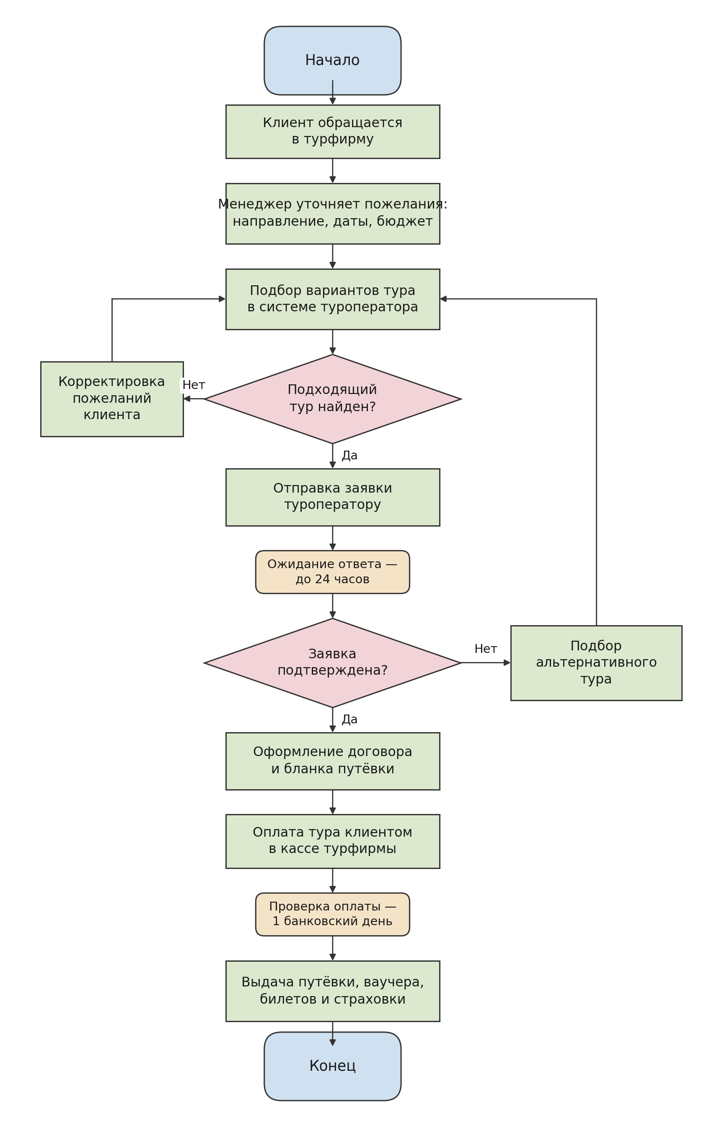
Рисунок 1 - WFD-диаграмма оформления путёвки через туроператора

4.2 Оформление путёвки через web-интерфейс
При работе через сайт роль менеджера выполняет программа. Клиент самостоятельно задаёт параметры поиска, а система обращается к базе туроператора. Ветвь «Нет» после проверки результатов поиска возвращает клиента к изменению параметров. После выбора тура выполняется онлайн-бронирование с автоматическим запросом наличия мест; ожидание ответа туроператора составляет до 15 минут - на диаграмме это элемент временной задержки. Добавлена дополнительная проверка результата оплаты банковской картой: при отказе клиенту выводится сообщение об ошибке и предлагается повторить платёж. В конце документы формируются автоматически и направляются на электронную почту клиента. Диаграмма представлена на рисунке 2.
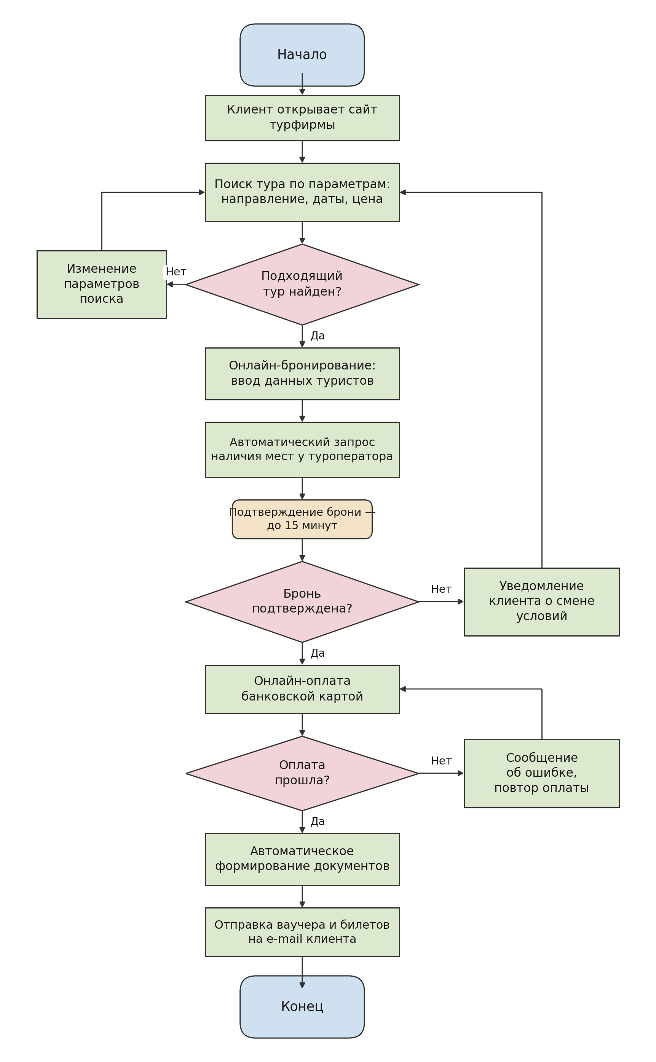
Рисунок 2 - WFD-диаграмма оформления путёвки через web-интерфейс

4.3 Сравнение вариантов
Сравнение двух вариантов организации процесса приведено в таблице 1.
Таблица 1 - Сравнение вариантов оформления путёвки
Признак | Через туроператора | Через web-интерфейс
Исполнитель работ | Менеджер турфирмы | Программа и сам клиент
Время подтверждения брони | До 24 часов | До 15 минут
Проверка оплаты | 1 банковский день | Мгновенно, в момент платежа
Выдача документов | Лично в офисе | Автоматически на e-mail
Число ручных операций | Высокое | Минимальное
Возможность консультации | Есть | Отсутствует
Автоматизированный вариант короче по времени выполнения и содержит меньше ручных операций, однако требует от клиента самостоятельного принятия решений и не предусматривает консультации специалиста.
5 Ответы на контрольные вопросы
1 В чём отличие WFD от DFD диаграмм?
DFD - диаграмма потоков данных: она описывает верхний уровень модели и показывает, какая информация передаётся между процессами, хранилищами данных и внешними сущностями. Последовательность и время выполнения работ в DFD не отражаются. WFD - диаграмма потоков работ: она описывает нижний уровень декомпозиции и показывает порядок выполнения операций во времени. В WFD отсутствуют хранилища данных и внешние сущности, зато присутствуют логические операторы ветвления, элементы временной задержки и блоки начала и окончания процесса. Стрелки в DFD означают передачу данных, а в WFD - переход управления к следующей работе.
2 Для чего используют элементы задержки времени?
Элементы задержки времени отражают интервалы, в течение которых работа фактически не выполняется, но время процесса расходуется: ожидание ответа туроператора или поставщика, доставка, согласование документа, прохождение банковского платежа. Их использование позволяет корректно рассчитать общую длительность цикла процесса, отделить время выполнения работ от времени ожидания и выявить узкие места, на которые приходятся основные потери времени. Без таких элементов модель показывала бы процесс более быстрым, чем он есть в действительности.
3 Что отражают стрелки бизнес-процесса на WFD-диаграмме?
Стрелки на WFD-диаграмме отражают последовательность выполнения работ во времени, то есть переход управления от одной операции к следующей, а не передачу данных или материалов. Стрелки, выходящие из блока логического оператора, дополнительно помечаются значениями решения «Да» и «Нет» и определяют, по какой ветви пойдёт процесс. Стрелка может возвращать процесс к ранее выполненной работе, образуя цикл повторения - например, повторный поиск тура при отрицательном результате проверки.
4 Что показывают блоки начала и окончания процесса?
Блоки начала и окончания задают границы моделируемого процесса. Блок «Начало» показывает событие, инициирующее процесс: обращение клиента, поступление заявки, наступление контрольной даты. Блок «Конец» показывает событие завершения процесса и его результат: выданная путёвка, отправленный пакет документов. Эти блоки не являются работами, не имеют длительности и исполнителя, а служат для того, чтобы однозначно определить, где процесс начинается и где заканчивается, и отделить его от смежных процессов организации.
6 Вывод
В ходе работы изучена нотация диаграмм потоков работ и построены две WFD-диаграммы процесса оформления путёвки клиентом турфирмы: через туроператора и через web-интерфейс. В обеих моделях применены блоки начала и окончания процесса, работы, логические операторы ветвления с ветвями «Да» и «Нет», а также элементы временной задержки. Диаграммы выполнены в редакторе draw.io. Сравнение моделей показало, что перевод процесса в web-интерфейс сокращает время подтверждения брони с 24 часов до 15 минут и уменьшает число ручных операций, но лишает клиента консультации специалиста. Построенные модели могут использоваться как исходные данные для автоматизации процесса и разработки соответствующего программного обеспечения.

